**LAPORAN PRAKTIK KERJA LAPANGAN**

**CV.IBNU AUF JAYA**



**Disusun Oleh:**

**Kamil Idris Riskiansyah (nisn)**

**Ikhsanur Fathir Budianysah**

**Fadyah Nur Ali**

**Zalfa Zahira Putri**

**JURUSAN :**

**REKAYASA PERANGKAT LUNAK**

**YAYASAN DHARMA SETIA KOSGORO**

**SMK KOSGORO**

**KOTA BOGOR**

**2023**

**HALAMAN PENGESAHAN SEKOLAH**

Nama : Kamil Idris Rizkiansyah

Ikhsanur Fathir Budiansyah

Fadyah Nur Ali

Zalfa Zahira Putri

Tempat : SMKS Kosgoro Kota Bogor

Alamat : Jalan Raya Pajajaran No. 217A Kota Bogor, Jawa Barat 16153

Mengesahkan,

Kepala Program Keahlian Pembimbing Sekolah

Kharisma Larasyudha, S.Kom Laras Dwi Febriani Sofyan A.Md.Kom

Mengetahui,

Kepala Sekolah,

Deden Hendradi,S.Kom.M.Pd

**HALAMAN PENGESAHAN PERUSAHAAN**

Nama : Kamil Idris Rizkiansyah

Ikhsanur Fathir Budiansyah

Fadyah Nur Ali

Zalfa Zahira Putri

Tempat : CV.Ibnu Auf Jaya

Alamat : Griyah Savannah Blok BB2 No 12, Kelurahan Tengah, Kecamatan Cibinong, Kabupaten Bogor – Jawa Barat, Indonesia 16914

Mengesahkan,

Pimpinan Perusahaan

Muhammad Agus, S.Ap,M.Kom

**KATA PENGANTAR**

Puji syukur kehadirat Allah Swt, karena rahmat dan hidayah-nya penulis dapat menyelesaikan laporan ini yang disusun untuk salah satu persyaratan dalam menyelesaikan *PKL* ( praktik kerja lapangan ) bagi para siswa dari smk kosgoro kota bogor.

Dalam penulisan laporan ini dengan senang hati ingin mengucapkan terimakasih yang sebesar-besarnya kepada:

1. Kepala sekolah Deden Hendradi,S.Kom.,M.Pd
2. Kepala program keahlian Kharisma Larasyudha, S.kom
3. Pembimbing lapangan Muhammad Agus S.Ap,M.Kom
4. Pembimbing sekolah Laras Dwi Febriani Sofyan A.Md.Kom
5. Orangtua saya, yang telah ikut serta mendoakan agar pelaksanaan praktik kerja lapang berjalan dengan lancar tanpa hambatan apapun.
6. Teman-teman saya, yang mendukung dan membantu selama masa praktik kerja lapangan.

Penulis menyadari bahwa laporan ini masih jauh dari sempurna. Besar harapan penulis agar pembaca berkenan memberikan kritik dan saran. Semoga laporan ini bisa memberikan manfaat bagi berbagai pihak. Aamin.

Bogor, 10 Febuari 2023

**Penulis**

**DAFTAR ISI**

Halaman

**KATA PENGANTAR**……………………………………………….…… iv

**DAFTAR ISI……….**…………………………………………………….. v

**DAFTAR GAMBAR**…………………………………………………….. vi

**DAFTAR TABEL**………………………………………………………... vii

**BAB I PENDAHULUAN**

1. Pengertian Praktik Kerja Lapangan……………………………. 1
2. Pengertian Jurusan …...………………………………………... 2
3. Manfaat………………………………………………………… 2
4. Tujuan………………………………………………………….. 3

**BAB 2 TINJAUAN PERUSAHAAN**

1. Profil Perusahaan…………………………………………......... 4
2. Struktur Perusahaan……………………………………………. 5
3. Waktu dan Tempat Perusahaan………………………………... 5

**BAB 3 PEMBAHASAN**

1. Daftar Kegiatan………………………………………………… 6
2. Projek Yang Dibuat……………………………………………. 7

**BAB 4 PENUTUP**

1. Simpulan.……………………………………………………… 21

**DAFTAR PUSTAKA**……………………………………………………... 22

**LAMPIRAN**……………………………………………………………….. 33

**DAFTAR GAMBAR**

Halaman

Gambar 1. Logo CV.Ibnu Auf Jaya…………………………………… 4

Gambar 2. Struktur Organisasi…………………………………………. 5

Gambar 3. Power Point IBNU AUF JAYA…………………………… 7

**DAFTAR TABEL**

Halaman

Tabel 1. Flowchart Website Ibnuaufjaya.com…………………….. 10

**BAB I**

**PENDAHULUAN**

1. **1. Pengertian Praktik Kerja Lapang**

Praktik Kerja Lapang adalah kegiatan pendidikan pelatihan dan pembelajaran yang di laksanakan di dunia usaha atau dunia industri dalam upaya pendekatan atau untuk meningkatkan mutu para siswa-siswi Sekolah Menengah Kejuruaan (SMK) dengan kompetensi siswa sesuai bidangnya dan untuk masa-masa mendatang guna memasuki dunia kerja yang semakin banyak serta ketat dalam persaingan seperti masa sekarang ini.

Dalam Pelaksanaannya dilakukan dengan prosedur tertentu bagai siswa yang bertujuan untuk magang di suatu tempat kerja baik dunia usaha maupun yang bertujuan untuk magang di suatu tempat kerja baik dunia usaha maupun dunia industri setidaknya sudah memiliki kemampuan dasar sesuai bidang yang di geluti nya atau sudah mendapatkan bekal dari guru pembimbing disekolah untuk memiliki ilmu-ilmu dasar yang akan diterapkan dalam dunia usaha atau dunia industri.

Alasan utama mengapa para siswa harus memiliki bekal ilmu pengetahuan dasar sesuai bidangnya agar dalam pelaksanaannya praktek kerja lapang tidak ada kendala dalam penerapan ilmu pengetahuan dasar yang kemungkinan besar dalam praktek kerja industri mendapatkan ilmu-ilmu baru yang tidak diajarkan di lembaga kejuruan terkait.

Dalam proses pelaksanaan *PKL* ini diharapkan setiap siswa mampu mengikuti kegiatan kerja serta memahami kegiatan kerja serta memahami kegiatan kerja yang dilakukan didunia usaha maupun dunia insdustri agar siswa tersebut dapat mencapai serta mendapatkan sesuatu yang lebih baik dan yang berguna bagi dirinya serta agar siswa tersebut mampu menunjukan kinerjannya secara maksimal apa yang telah dilakukan nya selama berada di dunia usaha atau dunia industry sehingga mampu membuat dirinya diperhitungkan didunia usaha atau dunia industri.

* 1. **Pengertian Rekayasa Perangkat Lunak (RPL)**

Rekayasa Perangkat Lunak adalah sebuah jurusan yang mempelajari dan mendalami semua cara-cara pengembangan perangkat lunak termasuk pembuatan, pemeliharaan, manajemen organisasi pengembangan perangkat lunak dan manajemen kualitas.Bukan hanya itu, RPL juga berkaitan dengan software komputer mulai dari pembuatan website, aplikasi, game dan semua yang berkaitan dengan pemrograman dengan menguasai bahasa pemrograman tersebut.

* 1. **Manfaat Praktik Kerja Lapangan**

1. Menghasilkan tenaga kerja yang memiliki keahlian profesinal yaitu tenaga kerja yang memiliki pengetahuan, keterampilan dan semangat kerja yang sesuai tuntutan kerja.
2. Memperkokoh hubungan sekolah dengan dunia industri maupun dunia usaha
3. Meningkatkan efisiensi proses pendidikan dan pelatihan tenaga kerja yang berkualitas
4. Memberi pengakuan dan penghargaan terhadap pengalaman kerja sebagai bagian dari proses pendidikan
5. Menyiapkan sumberdaya manusia yang berkualitas sesuai tuntutan zaman di era teknologi informasi dan komunikasi.
   1. **Tujuan Praktik kerja lapangan**
6. Mengimplementasikan materi yang di dapatkan disekolah
7. Membentuk pola pikir yang membangun bagi siswa *PKL*
8. Melatih siswa untuk berkomunikasi/berinteraksi secara professional didunia kerja yang sebenarnya
9. Membentuk semangat kerja yang baik bagi siswa *Praktik Kerja Lapang*
10. Mengembangkan ilmu pengetahuan dasar yang dimiliki oleh siswa agar dapat dikembangkan dan di implementasikan di kehidupan sehari-hari
11. Menjalin kerja sama yang baik antara sekolah dan dunia industry maupun dunia usaha.

**BAB II**

**TINJAUAN PERUSAHAAN**

* 1. **Profil Perusahaan**



CV. IBNU AUF JAYA Merupakan perusahaan yang bergerak dalam bidang pengadaan barang dan jasa, perusahaan ini memiliki 12 bidang usaha yaitu : pengadaan alat/barang (it solution) & elektronik ,alat tulis kantor, textile & konveksi, alat kesehatan dan hospital care furniture, jasa kontruksi bangunan, interior, properti dan furniture, percetakan,. Production house (foto + video shooting) ,wedding organizer / even organizer & cattering.

* 1. **Struktur Organisasi**

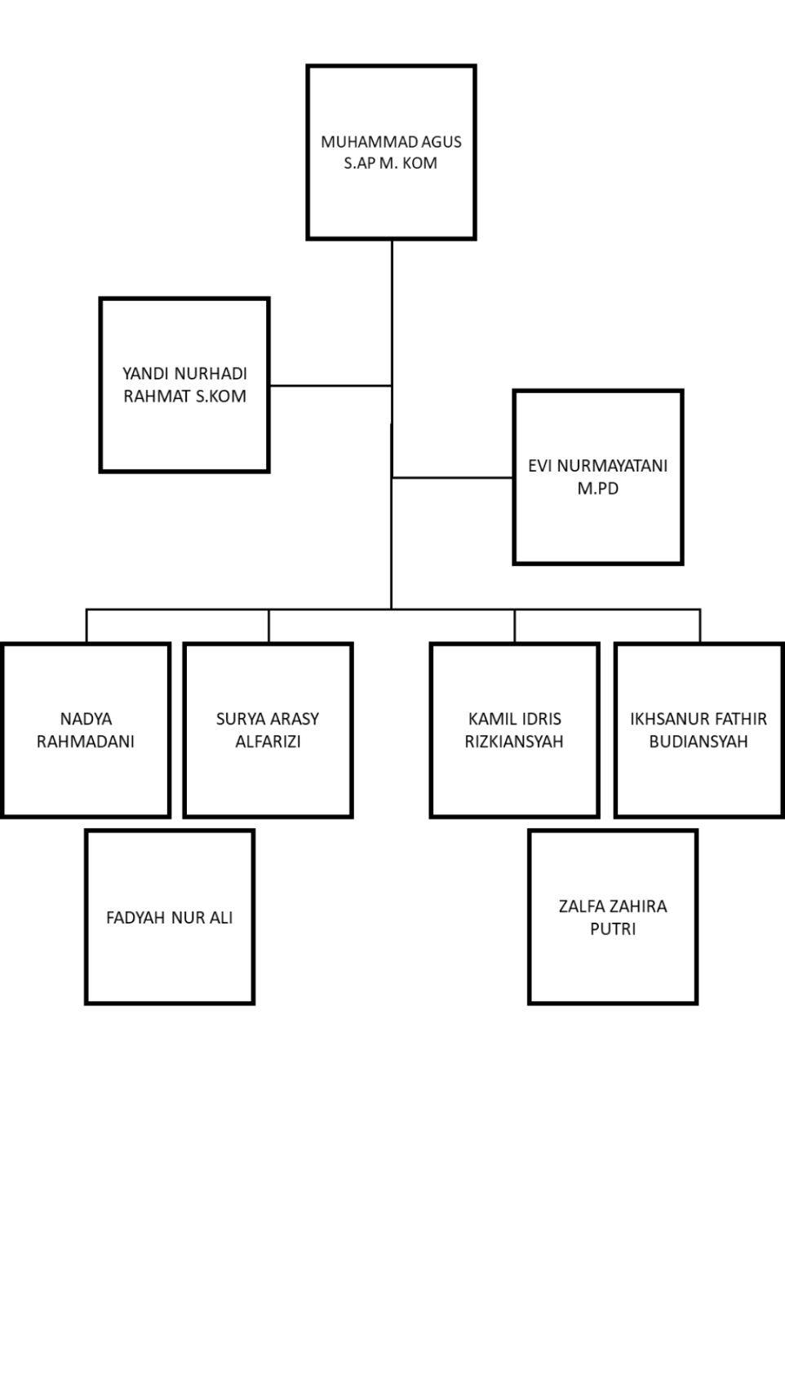

* 1. **Waktu dan Tempat Pelaksanaan**

Waktu : 10 Oktober 2022 s/d 10 Febuari 2023

Tempat : Griya Savannah Blok BB2 No 12, Kelurahan Tengah, Kecamatan Cibinong, Kabupaten Bogor – Jawa Barat, Indonesia 16914

**BAB III**

**PEMBAHASAN**

* 1. **Daftar Kegiatan**

1. Merekap data menggunakan microsoft excel dan microsoft word untuk beberapa keperluan baik sekolah atau instansi untuk ( konveksi, kebutuhan alat jaringan sekolah, pengadaan alat/ barang dan jasa, dsb).
2. Membuat desain iklan dengan menggunakan canva
3. Membuat katalog barang menggunakan canva
4. Mengelola akun [www.Siplah.blibli.Com](http://www.Siplah.blibli.Com).
5. Membuat profile perusahaan menggunakan power point dan canva
   1. **Projek Yang Dibuat**
6. Membuat profile perusahaan menggunakan power point.
7. Membuat iklan digital marketing.
8. Membuat animasi menggunakan power point.
9. Membuat website profile CV. Ibnu Auf Jaya.

Power point merupakan software yang digunakan untuk merancang bahan presentasi dalam bentuk slide. Dengan adanya aplikasi ini, seseorang akan lebih mudah dalam membuat presentasi yang dibuat secara sederhana, menarik bahkan profesional yang mana digunakan sebagai bahan pembelajaran di kelas maupun di depan umum.

Power point memiliki beberapa fungsi sebagai berikut:

1. Untuk membuat presentasi dalam bentuk slide yang menarik.
2. Mempermudah penyampaian informasi.
3. Melalui Microsoft power point, user dapat menampilkan presentasi dengan menarik melalui berbagai fitur, seperti audio, video, gambar, maupun animasi.
4. Membuat profil perusahaan menggunakan power point.

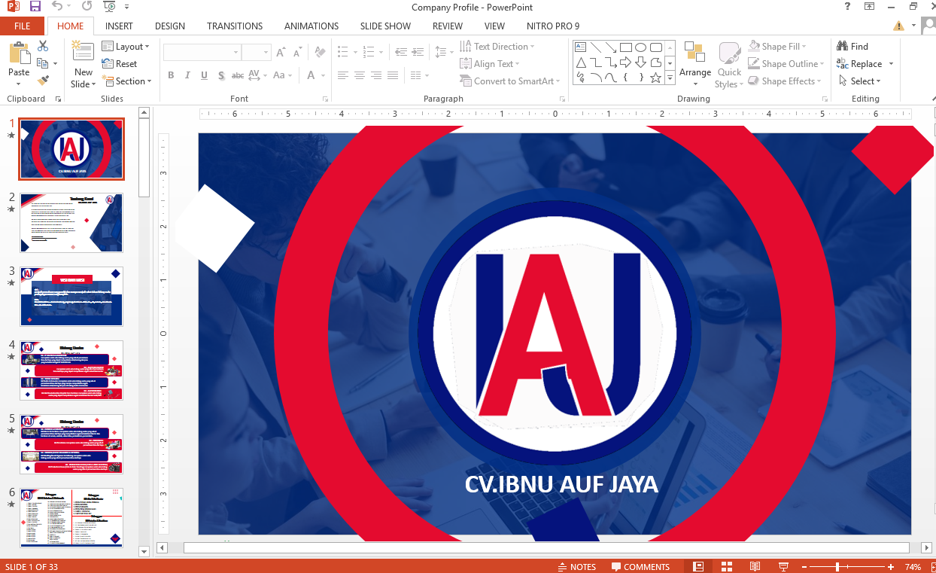

1. Membuat iklan digital marketing.
2. Membuat animasi menggunakan power point.

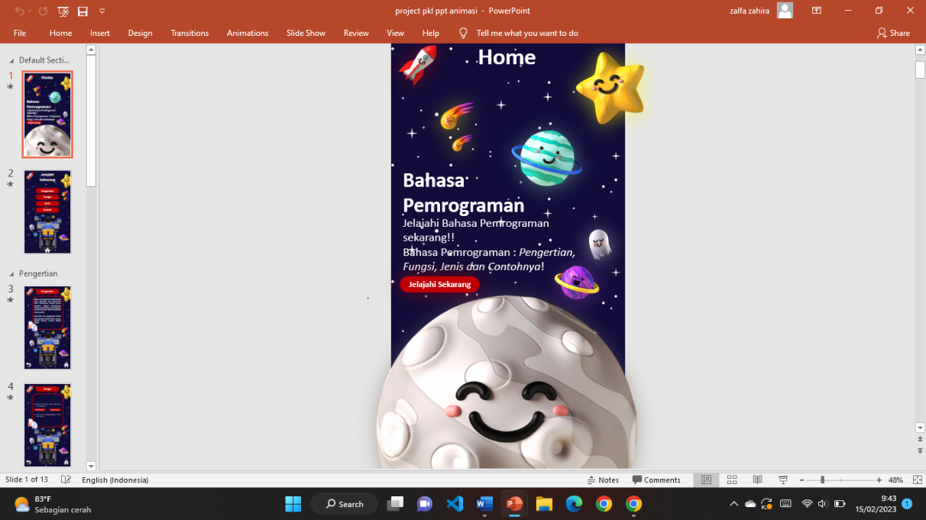

**BAB IV**

**PENUTUP**

**4.1 Simpulan**

Selama praktik kerja lapangan ini saya mendapatkan banyak sekali ilmu-ilmu baru, dimulai programing membuat website profile bagaimana mengkonsep website atas pemikiran orang banyak yang dijadikan satu konsep, kemudian keterampilan saya menggunakan microsoft office, seperti formula-formula dalam microsoft excell, pemahaman tools di microsoft word dan microsoft powerpoint, menjadi lebih terampil menggunakan adobe photoshop.

bukan cuma keahlian it saja, saya pun belajar cara menjadi pengusaha dimulai dari perjuangannya hingga strategi-strategi marketingnya. Banyak sekali ilmu yang saya dapat selama prakerin di CV.Ibnu Auf Jaya ini. Semoga laporan yang berisi tutorial cara pembuatan website dengan cms wordpress dapat berguna untuk pembaca dan sekaligus memenuhi kelengkapan dokumen prakerin smk saya, terimakasih banyak untuk semua orang yang membantu selama prakerin ini.